棠外附小六年级上册第十六周周末作业
（总分120分，建议用时120分钟）
班级： 姓名： 实际用时： 家长签字：
一、计算（40分）
1、直接写出得数(共10分)
7.12×1000= 36.1÷1000= 73.05-3.96= 15²=
$\frac{1}{3}$－$\frac{1}{4}$= $\frac{1}{2}$+$\frac{1}{5}$= $\frac{1}{2}$×$\frac{1}{5}$= $\frac{7}{\text{20}}$×$\frac{3}{8}$＋$\frac{3}{8}$×$\frac{1}{\text{20}}$＝
0.23+177%= 2.5×4= 3∏= 4.3+5.7+32=
$\frac{7}{9}$×12＝ $\frac{3}{8}$÷$\frac{2}{3}$＝ 5＋（－$\frac{5}{6}$）＝ $\frac{8}{9}$×$\frac{2}{5}$÷$\frac{8}{\text{15}}$＝
5.6－6.6+19＝ 630×9%＝ 9－2.64＝ 56÷0.56＝
2、解方程（或解比例）（共12分）
$\frac{2}{3}$X+$\frac{1}{2}$X=42 $\frac{0\text{.}\text{75}}{x}$＝ 5x－20%x=19.2

2.5:x=$\frac{5}{8}$ x-$\frac{2}{9}$x＝42 $\frac{3}{\text{10}}$X－21×$\frac{2}{3}$=4

3、计算(能简算的用简算)（共18分）
5×$\frac{1}{3}$×$\frac{2}{5}$×$\frac{3}{\text{10}}$ 4.05-2.08-0.92 375+450÷18×2.5

($\frac{4}{5}$+$\frac{1}{4}$)÷$\frac{7}{3}$+$\frac{7}{\text{10}}$ 7.6×99+7.6 20＋18＋16＋4＋2

（$\frac{3}{4}$÷$\frac{1}{4}$＋15）÷120% $\frac{4}{\text{25}}$×101—$\frac{4}{\text{25}}$ 24×（$\frac{2}{3}$—$\frac{1}{2}$+$\frac{3}{4}$）

二、填空。（共20分）
1、一项工作,6月1日开工，原定一个月完成,实际施工时,6月25日完成任务,到6月30日超额完成（ ）%.
2、甲数与乙数的比是7:3,乙数除以甲数的商是( ),甲数占两数和的( )%．
3、按规律填数：100％，0.9，,（ ） (百分数)，（ ） (分数),（ ）（小数）,( ) (成数)。
4、两个长方形的面积相等，已知这两个长方形长的比是8：5，它们的宽的比是（ ）。
5、在长21 cm，宽13 cm的长方形中，能剪（ ）半径为3cm的圆。
6、我们年级三位数学老师平均体重是48千克．其中何老重44千克，罗老重47千克，周老重（ ）千克。
7、甲、乙两水库共蓄水400万吨，甲水库放水40万吨后两水库的水量相等，则乙水库蓄水（ ）万吨。
8、一块手表打八五折后卖价是34元，其原价是（ ）元。
9、甲数的和乙数相等，甲数和乙数的比是（ ）。
10、《巴蜀大全》有序言2页，目录2页，分别用1，2编页码；正文用1，2，3，…，已知此书一共用了1999个来编页码，则这本书的正文共用（ ）页．
11、一位男生的身份证最后两位编码共有（ ）种可能。
12、把一根铁丝围成一个圆，半径正好是5分米，如果把这根铁丝改围成一个正方形，它的边长是（ ）分米。
13、周长相等的正方形和圆，边长与半径的比是（ ）:（ ），面积之比是（ ）:（ ）。
三、选择（共9分）。
1、小明在计算乘法时，不小心将一个因数24错写成42，那么计算结果比正确答案多（ ）
A. B. C. D.
2、小圆面积是大圆面积的$\frac{9}{\text{25}}$，则小圆半径与大圆半径的比是 （ ）。
A. 9:25 B. 25:9 C. 3:5 D. 5:3
3、生产同样多的零件，小张用4小时，小李用了6小时，小李和小张的工效简比是（ ）。
A.： B.2：3 C.3：2 D.：
4、一个半圆的面积计算方法是（ ），周长的计算方法是（ ）
A、$\frac{1}{4}$πr² B、$\frac{1}{2}$πr² C、（π+2）r D、2πr+2r
5、某小商店的店主常用来记录利润的盈亏，如果近一个月来该小商店每天亏损15元，则其中一周的利润是（ ）
A105 B-105元 C15元 D-15元
四、计算阴影部分的面积（共8分）。
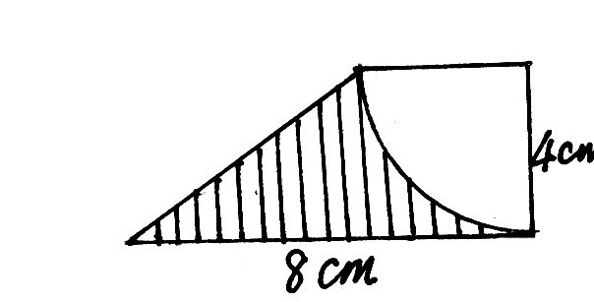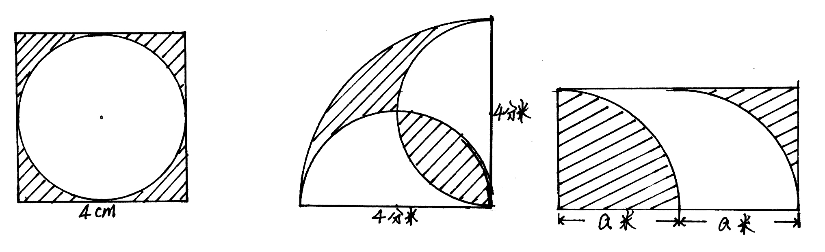

五、按要求解决问题。（共43分，前7题每小题4分，后三题每小题5分）。
1、学校运来200棵树苗，老师栽种了10％，余下的按5：4：3分配给甲、乙、丙三个班级，丙班分到多少棵？

2、张浩有红色、蓝色、白色3件漂亮的上衣，还有牛仔裤、运动裤、休闲裤各一条。如果张浩一天穿一种式样，那么他最多在几天内穿的衣裤式样不同？

3、何老师准备买些物品，想请你当参谋，同一种物品A、B商场标价相同。假若三样物品各买一件，老师应到哪去买？请设计几种购买方案，比一比，哪一种最便宜？各商场的优惠政策：

羊毛衫260元/件
T恤衫140元/件
衬衣60元/件
满100元送40元购物券
全场打
七折出售

A 商场 B商场

4、如图，阴影面积是30㎝2，你能算出大圆中空白的面积吗？
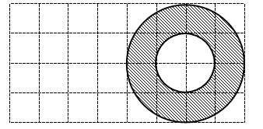

5、看懂右图，创作一个故事情节，使之符合该图所表示的情形。
距离

时间

6、一座粮仓，先把总数的40%少33吨的粮食运走，然后又运进143吨，此时粮食比原来增加了15%，粮食原来存粮多少吨？

7、成南铁路段养路队，驻地在遂宁的共有两个小组，改制前A组与B组的人数比是7∶4，改制时将A组的36人调入B组，改制后A组的人数比B组的人数少$\frac{1}{6}$。A组原来有多少人？

8、学校阅览室里有36名学生在看书，其中女生占，后来又有几名女生来看书，这时女生人数占所有看书人数的50%，问后来又有几名女生来看书？

9、小明读一本书，已读的和未读的页数比是1∶5。如果再读30页，则已读页数是未读页数的$\frac{3}{5}$。这本书共有多少页？

10、南铁路段养路队，驻地在遂宁的共有两个小组，A组与B组的人数比是7∶4，昨日成都附近塌方，从遂宁急调A组的38人去支援成都地区，这时在遂宁的A组人数比B组的人数多$\frac{2}{9}$。A组原来有多少人？

